附件1：

长春经济技术开发区世纪小学
2025年部门预算

二〇二五年

目 录

第一部分 部门概况
一、主要职能
二、机构设置
第二部分 预算表格
一、收支总表
二、收入总表
三、支出总表
四、财政拨款收支总表
五、一般公共预算支出表
六、一般公共预算基本支出表
七、一般公共预算“三公”经费支出表
八、政府性基金预算支出表
九、国有资本经营预算支出表
十、项目支出表
十一、项目支出绩效目标表
第三部分 情况说明
第四部分 名词解释
第一部分 部门概况
一、主要职能
长春经济技术开发区世纪小学为全民所有制公办小学，学制六年。实施小学义务教育 促进基础教育发展。小学学历教育。我单位为全额拨款事业单位，全面贯彻党和国家的教育方针，以素质教育为核心，把学校办成“环境优美、师资精良、质量上乘、特色突出、能让学生健康、快乐、全面发展的现代学校。
二、机构设置
我单位现有在职教师89人，编制为89人，退休教师19人。共有30个教学班，在校学生近1500人。学校校长1人，主持学校全面工作。党支部书记1人，负责党务工作。副校长3人，分管德育工作，教学工作，后勤工作。工会主席1人，负责工会工作。教导主任4人，分别负责各年段教学工作、学籍管理、继续教育等工作。德育主任1人，负责学校德育部分工作；后勤主任1人负责学校后勤相关工作。长春经济技术开发区世纪小学无内设机构。

第二部分：预算表格
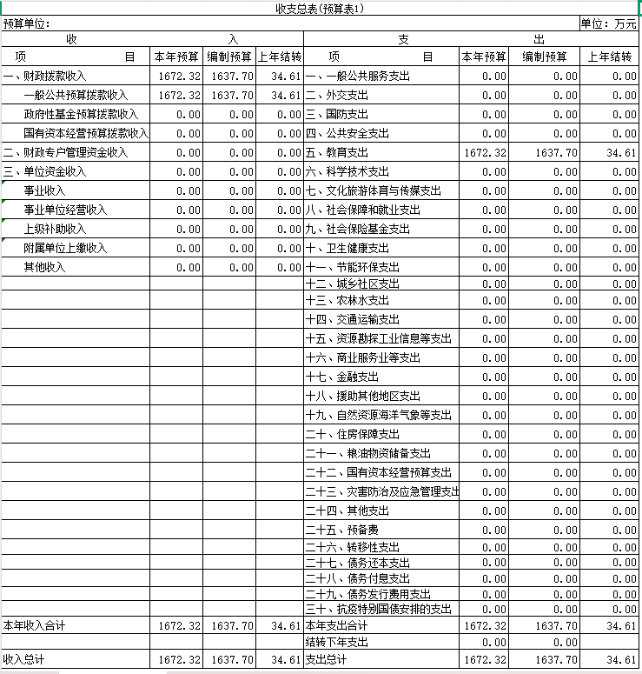
注：按照《批复》中的预算表1（2025年收支总表）填列。
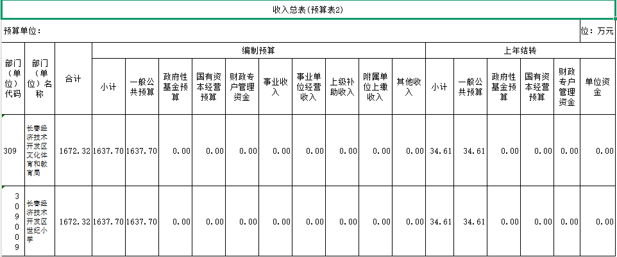
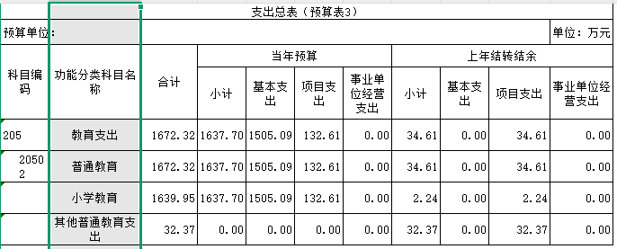
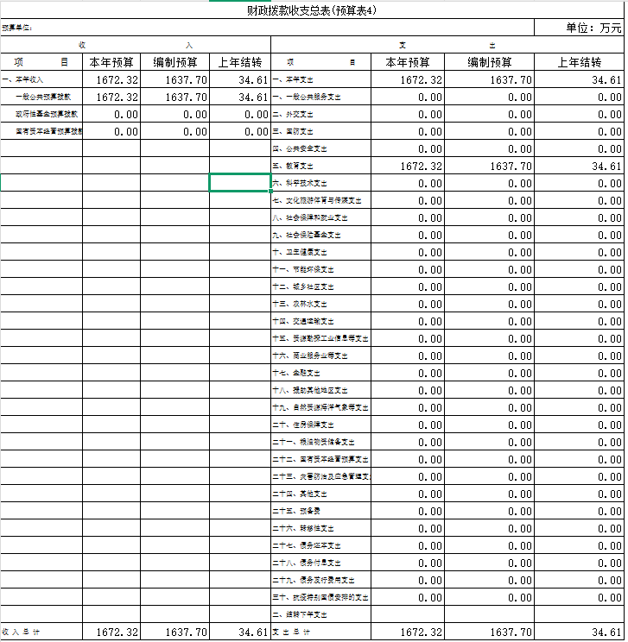
注：按照《批复》中的预算表4（2025年财政拨款收支总表）填列。
一般公共预算支出表
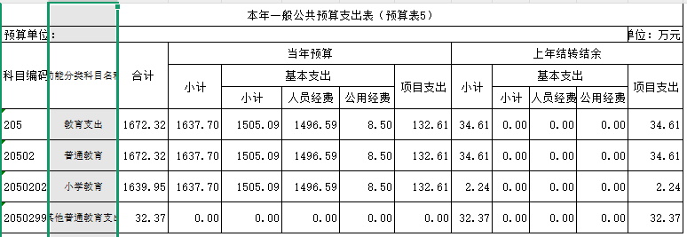

注：按照《批复》中的预算表5（2025年一般公共预算支出表）填列。
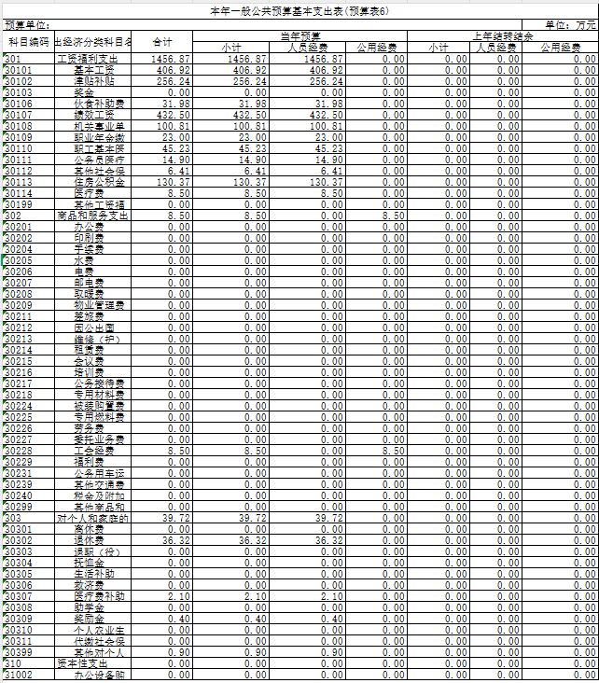

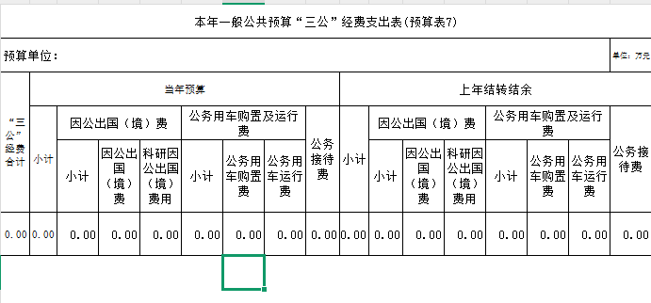
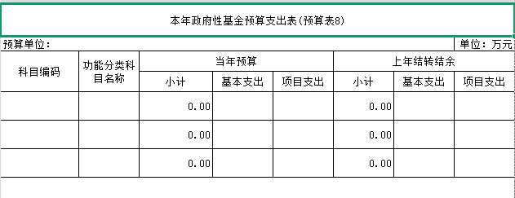
注：按照《批复》中的预算表8（2025年政府性基金预算支出表）填列，功能科目列至项级。没有政府性基金预算拨款的，公开空表，不得删除。
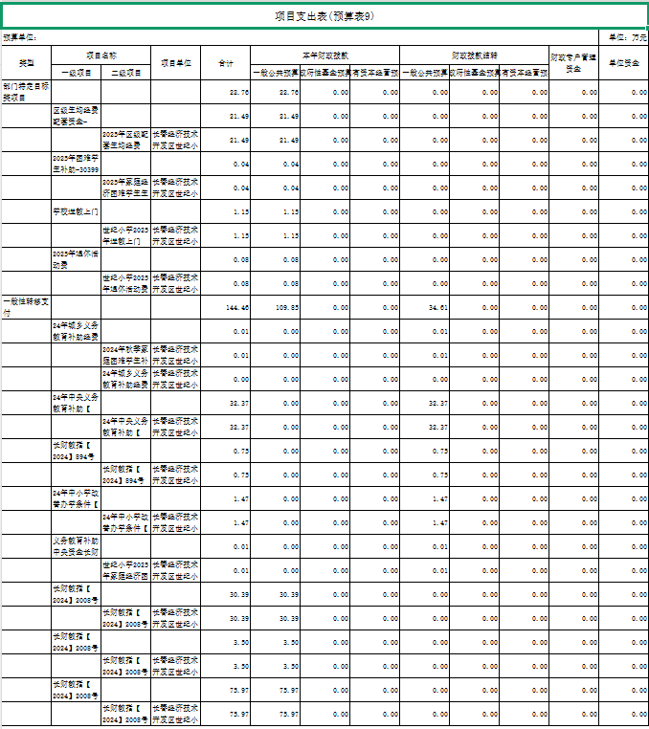
注：按照《批复》中的预算表9（2025年项目支出表）填列。
附1-1
绩效目标申报表
（2025年度）
项目名称 |  |  | 公用经费 |  | 项目负责人及联系电话 |  | 张艳玲13341411823
主管部门 |  |  | 文教局 |  | 实施单位 |  | 世纪小学
资金情况  （万元） |  |  | 年度资金总额： |  | 21.4887
 |  |  | 其中：财政拨款（每项资金的名称和规模） |  |  | 21.4887
 |  |  | 其他资金
总  体  目  标 | 年度目标
总  体  目  标 | 目标1：保障学校日常正常运行，提供必要物品和服务  目标2：整合资源，促进学校教育工作全面发展，提高教学水平
绩  效  指  标 | 一级指标 |  | 二级指标 | 三级指标 |  |  |  | 指标值
绩  效  指  标 | 产出指标 |  | 数量指标 | 指标1：世纪小学师生公用经费 |  |  |  | 214887元
绩  效  指  标 |  |  | 数量指标 | 指标2：保障学校正常运转，维护日常运行 |  |  |  | 1399人
绩  效  指  标 |  |  | 质量指标 | 指标1：保障基本运行能力 |  |  |  | 100%
绩  效  指  标 |  |  | 质量指标 | 指标2：购买所需货物和服务合格率 |  |  |  | 100%
绩  效  指  标 |  |  | 质量指标 | ……
绩  效  指  标 |  |  | 时效指标 | 指标1：维护学校正常运行时间 |  |  |  | 2025年1月-12月
绩  效  指  标 |  |  | 时效指标 | 指标2：
绩  效  指  标 |  |  | 时效指标 | ……
绩  效  指  标 |  |  | 成本指标 | 指标1：
绩  效  指  标 |  |  | 成本指标 | 指标2：
绩  效  指  标 |  |  | 成本指标 | ……
绩  效  指  标 |  |  | ……
绩  效  指  标 | 效益指标 |  | 经济效益  指标 | 指标1：
绩  效  指  标 |  |  | 经济效益  指标 | 指标2：
绩  效  指  标 |  |  | 经济效益  指标 | ……
绩  效  指  标 |  |  | 社会效益  指标 | 指标1：解决学校运行实际所需，促进学校稳步发展 |  |  |  | 100%
绩  效  指  标 |  |  | 社会效益  指标 | 指标2：提升学校整体教学质量，提高社会认可度、知名度 |  |  |  | 100%
绩  效  指  标 |  |  | 社会效益  指标 | ……
绩  效  指  标 |  |  | 生态效益  指标 | 指标1：
绩  效  指  标 |  |  | 生态效益  指标 | 指标2：
绩  效  指  标 |  |  | 生态效益  指标 | ……
绩  效  指  标 |  |  | 可持续影响  指标 | 指标1：提升学校整体教学质量，提高社会认可度、知名度 |  |  |  | 学校整体教学水平提升
绩  效  指  标 |  |  | 可持续影响  指标 | 指标2：
绩  效  指  标 |  |  | 可持续影响  指标 | ……
绩  效  指  标 |  |  | ……
绩  效  指  标 | 满意度指标 |  | 服务对象  满意度指标 | 指标1：小学学生满意度 |  |  |  | ≥95%
绩  效  指  标 |  |  | 服务对象  满意度指标 | 指标2：小学教师满意度 |  |  |  | ≥95%
绩  效  指  标 |  |  | 服务对象  满意度指标 | 指标2：小学家长满意度 |  |  |  | ≥95%
绩  效  指  标 |  |  | ……

第三部分 情况说明
一、2025年收支预算总体情况
按照综合预算的原则，所有收入和支出全部纳入部门预算管理。收入包括：一般公共预算拨款收入、政府性基金预算拨款收入、国有资本经营预算拨款收入、财政专户管理资金收入、事业收入、上级补助收入、附属单位上缴收入、事业单位经营收入、其他收入、用事业基金弥补收支差额、上年结转结余等；支出包括：一般公共服务支出、教育支出、科学技术支出、文化旅游体育与传媒支出、社会保障和就业支出、农林水支出、住房保障支出、结转下年支出等。2025年收支总预算1672.32万元，其中：当年预算1672.32万元；上年结转0万元。2025年当年预算比2024年预算减少12.43万元，主要原因是人员工资减少。
注：收入和支出中包括的具体内容，按本部门《收支总表》反映的实际情况取舍。
二、2025年收入预算情况
2025年收入预算1672.32万元，其中：本年收入1637.7万元，占98%；上年结转34.61万元，占2%。本年收入中，一般公共预算拨款收入1672.32万元，占100%；政府性基金预算拨款收入0万元，占0%；国有资本经营预算拨款收入0万元，占0%；财政专户管理资金收入0万元，占0%；事业收入0万元，占0%；上级补助收入0万元，占0%；附属单位上缴收入0万元，占0%；事业单位经营收入0万元，占0%；其他收入0万元，占0%。上年结转中，一般公共预算拨款结转0万元，占_0%；政府性基金预算拨款结转0万元，占0%；国有资本经营预算拨款结转0万元，占0%；财政专户管理资金结转结余0万元，占0%；单位资金结转0万元，占0%；用事业基金弥补收支差额0万元，占0%。
注：收入中包括的具体内容，按本部门《收入总表》反映的实际情况取舍。
三、2025年支出预算情况
2025年支出预算1672.32万元，其中：基本支出1505.09万元，占90%；项目支出167.23万元，占10%；事业单位经营支出0万元，占0%；上缴上级支出0万元，占0%；对附属单位补助支出0万元，占0%。

注：支出中包括的具体内容，按本部门《支出总表》反映的实际情况取舍。
四、2025年财政拨款收支预算情况
2025年财政拨款收支总预算1672.32万元，其中：本年收入1637.7万元，上年结转34.61万元。支出包括：一般公共服务支出1672.32万元，国防支出0万元，公共安全支出0万元，教育支出1672.32万元，科学技术支出0万元，文化旅游体育与传媒支出0万元，社会保障和就业支出0万元，社会保险基金支出0万元，卫生健康支出0万元，节能环保支出0万元，城乡社区支出0万元，农林水支出0万元，交通运输支出0万元，资源勘探信息等支出0万元，商业服务业等支出0万元，金融支出0万元，援助其他地区支出0万元，自然资源海洋气象等支出0万元，住房保障支出0万元，粮油物资储备支出0万元，灾害防治及应急管理支出0万元，其他支出0万元，结转下年支出0万元。
注：财政拨款收支中包括的具体内容，按本部门《财政拨款收支总表》反映的实际情况取舍。
五、2025年一般公共预算支出情况
2025年一般公共预算拨款1672.32万元，其中：基本支出1505.09万元，占90%；项目支出167.23万元，占10%。基本支出中，人员经费1456.87万元，占87.1%；公用经费0万元，占0%。
一般公共服务（类）支出1672.32万元，占100%，主要用于基本支出和项目支出。
国防（类）支出0万元，占0%。
教育（类）支出1672.32万元，占100%，主要用于小学教育。
科学技术（类）支出0万元，占0%.
文化旅游体育与传媒（类）支出0万元，占0%。
社会保障和就业（类）支出1326.5万元，占79.3%，主要用于上缴各种保险。
农林水支出（类）支出0万元，占0%.
住房保障（类）支出130.37万元，占7%。
注：一般公共预算拨款中包括的具体内容，按本部门《一般公共预算支出表》反映的实际情况取舍。没有一般公共预算拨款的，直接表述为“本部门无一般公共预算拨款”，不得直接删除。
六、2025年一般公共预算基本支出情况
2025年一般公共预算基本支出1672.32万元，其中：
人员经费1456.87万元，主要包括：基本工资、津贴补贴、奖金、社会保障缴费、其他工资福利支出、离休费、退休费、抚恤金、生活补助、助学金、住房公积金、采暖补贴、其他对个人和家庭的补助支出。
公用经费0万元，主要包括：办公费、印刷费、水费、电费、邮电费、取暖费、物业管理费、差旅费、维修（护）费、会议费、培训费、公务接待费、工会经费、福利费、公务用车运行维护费、其他交通补助、其他商品和服务支出。
注：一般公共预算基本支出中包括的具体内容，按本部门《一般公共预算基本支出表》反映的基本支出实际情况取舍。没有一般公共预算拨款的，直接表述为“本部门无一般公共预算拨款”，不得直接删除。
七、2025年一般公共预算财政拨款“三公”经费情况
2025年本单位没有一般公共预算拨款。
注：“三公”经费中包括的具体内容，按本部门《一般公共预算“三公”经费支出表》反映的实际情况填写。2025年预算数要与当年公开数额保持一致。没有一般公共预算拨款的，直接表述为“本部门无一般公共预算拨款”，不得直接删除。
八、2025年政府性基金预算支出情况
2025年本单位没有一般公共预算拨款。
注：政府性基金预算支出中包括的具体内容，按本部门《政府性基金预算支出表》反映的实际情况取舍。没有政府性基金预算拨款的，直接表述为“本部门无政府性基金预算拨款”，不得直接删除。
九、2025年国有资本经营预算支出情况
2025年本单位没有一般公共预算拨款。
注：国有资本经营预算支出中包括的具体内容，按本部门《国有资本经营预算支出表》反映的实际情况取舍。没有国有资本经营预算拨款的，直接表述为“本部门无国有资本经营预算拨款”，不得直接删除。
十、其他重要事项的说明情况
（一）机关运行经费
2025年本单位无一般公共预算拨款。
（二）政府采购情况
2025年本单位无一般公共预算拨款。
（三）国有资产占有使用情况
本单位无。
- 项目支出情况说明
2025年部门项目支出167.23万元，其中：一级项目1个，二级项目4个；使用本年拨款132.62万元，财政拨款结转34.61万元。
（五）项目支出绩效目标情况说明
按照全面实施预算绩效管理的要求，结合本部门职能和重点工作，2025年确定1个一级项目支出的绩效目标和指标向社会公开，涉及金额21.49万元。
注：没有需要按规定说明情况的，直接表述为“本部门无______”，不得直接删除。
第四部分 名词解释
（一）一般公共预算拨款收入：指省级财政通过当年一般公共预算拨付的资金。
（二）政府性基金预算拨款收入：指省级财政通过当年政府性基金预算拨付的资金。
（三）国有资本经营预算拨款收入：指省级财政通过当年国有资本经营预算拨付的资金。
（四）财政专户管理资金收入：指未纳入预算并实行财政专户管理的资金收入。
（五）事业收入：指事业单位开展专业业务活动及辅助活动所取得的收入。
（六）上级补助收入：指预算单位从主管部门或上级单位取得的非财政拨款补助收入。
（七）附属单位上缴收入：指本单位所属下级单位（包含独立核算和非独立核算的，相关支出纳入和未纳入部门预算的下级单位）上缴给本单位的全部收入（包括下级事业单位上缴的事业收入、其他收入和下级企业单位上缴的利润等）。
（八）事业单位经营收入：指事业单位在专业业务活动及其辅助活动之外开展非独立核算经营活动取得的收入。
（九）其他收入：指除上述“一般公共预算拨款收入”、“政府性基金预算拨款收入”、“事业收入”、“事业单位经营收入”等以外的收入。
（十）用事业基金弥补收支差额：指事业单位在预计当年的“一般公共预算拨款收入”、“政府性基金预算拨款收入”、“事业收入”、“事业单位经营收入”、“其他收入”不足以安排当年支出的情况下，使用以前年度积累的事业基金（事业单位当年收支相抵后按国家规定提取、用于弥补以后年度收支差额的基金）弥补本年度收支缺口的资金。
（十一）上年结转：指以前年度尚未完成、结转到本年仍按原规定用途继续使用的资金。
（十二）结转下年：指以前年度预算安排、因客观条件发生变化无法按原计划实施，需延迟到以后年度按原规定用途继续使用的资金。
（十三）基本支出：指为保障机构正常运转、完成日常工作任务而发生的人员支出和公用支出。
（十四）项目支出：指在基本支出之外为完成特定行政任务和事业发展目标所发生的支出。
（十五）上缴上级支出：指附属单位上缴上级的支出。
（十六）事业单位经营支出：指事业单位在专业业务活动及其辅助活动之外开展非独立核算经营活动发生的支出。
（十七）对附属单位补助支出：指对附属单位补助发生的支出。
（十八）“三公”经费：纳入财政预决算管理的“三公”经费，是指部门用财政拨款安排的因公出国（境）费、公务用车购置及运行费和公务接待费。其中，因公出国（境）费反映单位公务出国（境）费的国际旅游、国外城市间交通费、住宿费、伙食费、培训费、公杂费等支出；公务用车购置及运行费反映单位公务用车车辆购置支出（含车辆购置税）及租用费、燃料费、维修费、过路过桥费、保险费、安全奖励费用等支出；公务接待费反映单位按规定开支的各类公务接待（含外宾接待）支出。
（十九）机关运行经费：为保障行政单位（包括参照公务员法管理的事业单位）运行用于购买货物和服务的各项资金，包括办公及印刷费、邮电费、差旅费、会议费、福利费、日常维修费、专用材料及一般设备购置费、办公用房水电费、办公用房取暖费、办公用房物业管理费、公务用车运行维护费以及其他费用。
（二十）项目支出绩效目标：项目支出绩效目标是指部门预算安排的项目支出在一定期限内预期达到的产出和效果。

